THIAM Aminata
24 ans
10 rue de Béarn
Versailles
Téléphone : 06 15 55 65 21
Mail: inatiam91@gmail.com
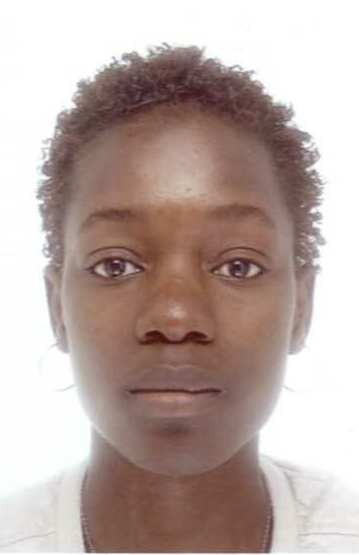

FORMATIONS
2012 - 2013 Banque Finance Assurance 2eme année « inachevée «
SUPGES Dakar /Sénégal

2011 - 2012 Banque Finance Assurance 1ere année
ESUP Dakar/Sénégal

2011 Baccalauréat littéraire
Groupe Scolaire Éducation Plus Mbour /Sénégal
LANGUES:
Anglais: anglais scolaire

Espagnol: espagnol scolaire

Italien: basique

Informatique:

Word, Excel, Internet.

EXPERIENCES PROFESSIONNELLES
Septembre2014- MA CABANE SUR LA DUNE, Mbour / Sénégal
Octobre 2014 Auberge, Chambres d’hôtes
Gérante Cuisinière

juillet 2011 – Restaurant AFIA, SALY/Sénégal
septembre 2011 Serveuse

CENTRES D’INTERET
Sports : Basket-ball, gymnastique, marche

Lecture: littérature française, développement personnel, bande dessinée,etc

Voyager:faire de nouvelles découvertes

